**Descrição dos processos**

1. **Abrir caixa**

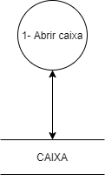

**Evento:** Dono abre o caixa.

**Objetivo:** Armazenar todas as transferências monetárias do dia.

**Trabalhadores Envolvidos:**

Dono

1. Dono abre o caixa no ínicio da jornada de trabalho às 06:00 horas.
2. Dono realiza a contagem do dinheiro.
3. Dono separa o dinheiro para troco.
4. Dono anota o valor inicial do caixa.
5. **Fechar o caixa**

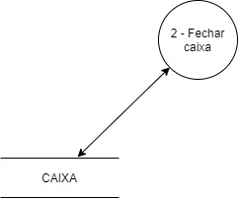

**Evento:** Gerente fecha o caixa.

**Objetivo:** Obter o movimento final do dia.

**Trabalhadores Envolvidos:**

Gerente

1. Gerente fecha o caixa às 23:00 horas.
2. Gerente anota saldo final do caixa.
3. Gerente retira do dinheiro do caixa.